РОССИЙСКИЙ УНИВЕРСИТЕТ ДРУЖБЫ НАРОДОВ
Факультет физико-математических и естественных наук
Кафедра прикладной информатики и теории вероятностей

ОТЧЕТ ПО ЛАБОРАТОРНОЙ РАБОТЕ № 7
дисциплина: Архитектура компьютера

Студент: Дмитриева Кристина
Группа: НБИбд-03-25

МОСКВА 2026
Оглавление
Цель работы 3
2. Выполнение примеров из первой части описания 4
4
Выполнение самостоятельной работы 8
3. Определение опций chmod для присвоения прав доступа 8
4. Выполнение упражнений 9
6. Изучение команд mount, fsck, mkfs, kill 12
## Ответы на контрольные вопросы (Лабораторная работа № 5) 16
## Выводы по лабораторной работе № 5 23

Цель работы
Ознакомление с файловой системой Linux, её структурой, именами и содержанием каталогов. Приобретение практических навыков по применению команд для работы с файлами и каталогами, управлению процессами, проверке использования диска и обслуживанию файловой системы.

2. Выполнение примеров из первой части описания
  - 2.1. Создание файла и копирование
  - 2.2. Копирование нескольких файлов в каталог
  - 2.3. Копирование файла внутри каталога

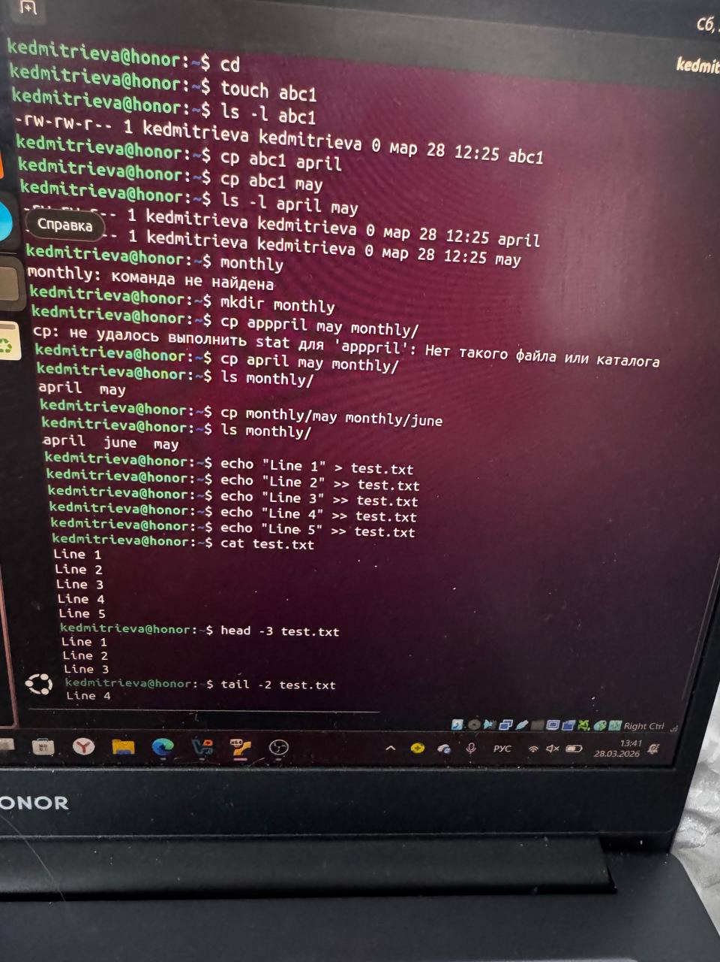

  - 2.4. Просмотр содержимого файлов
Создадим файл с текстом для просмотра:
Просмотр с помощью cat (весь файл):
Просмотр с помощью head (первые 3 строки):
Просмотр с помощью tail (последние 2 строки):
Просмотр с помощью less (постранично):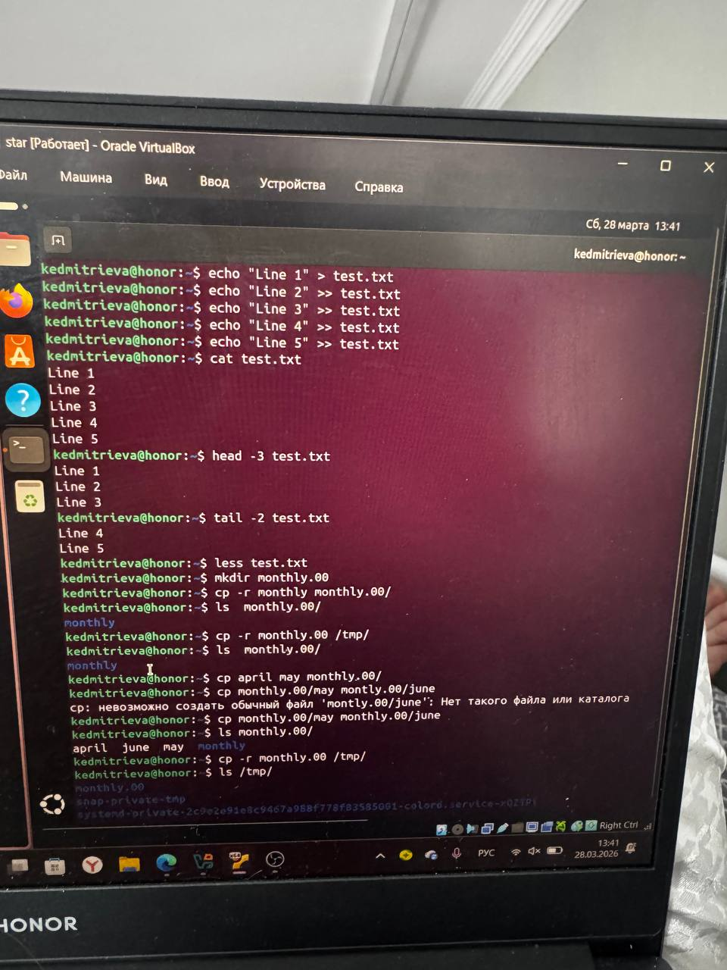
  - 2.2. Копирование каталогов (рекурсивно)
Копирование в каталог /tmp: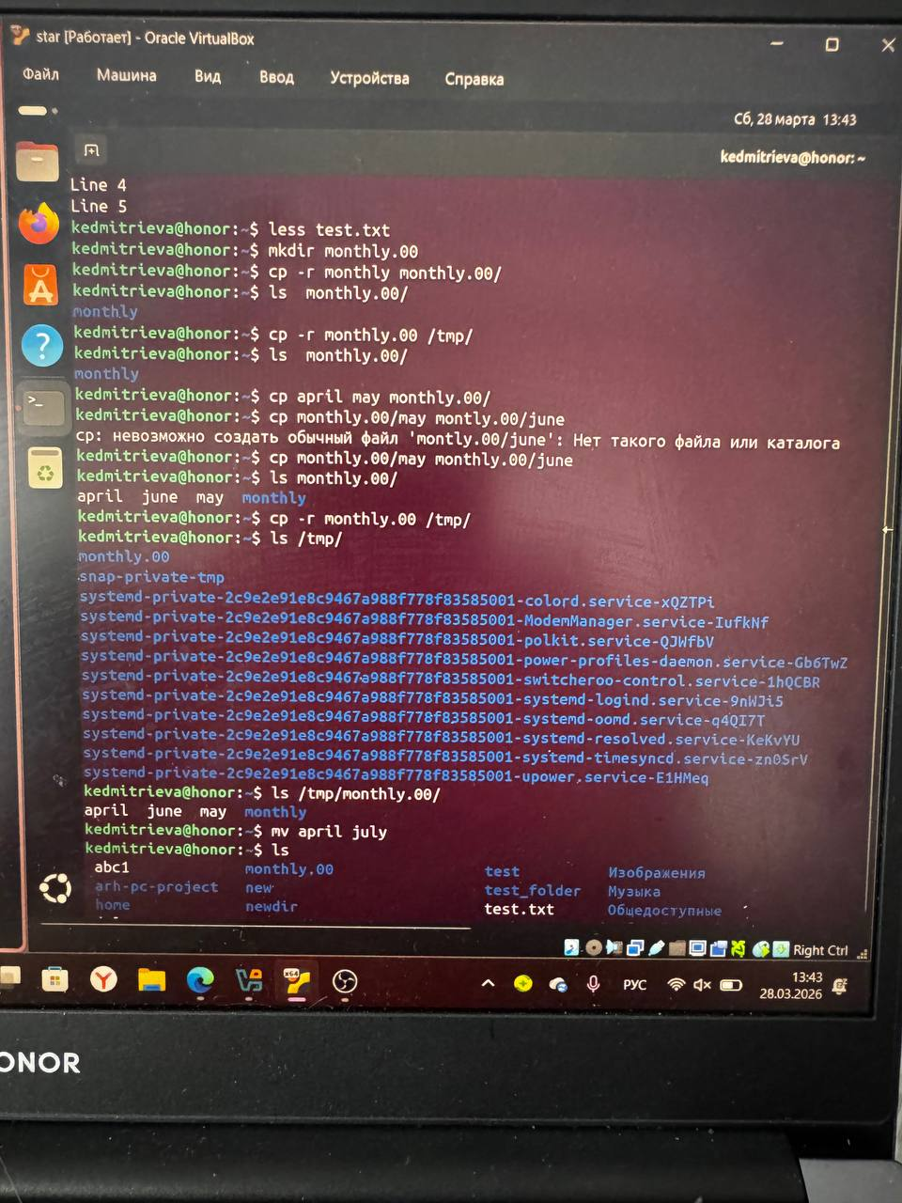
  - 2.3. Перемещение и переименование файлов и каталогов
  - 2.3.1. Переименование файла
  - 2.3.2. Перемещение файла в другой каталог
  - 2.3.3. Переименование каталога
  - 2.3.4. Перемещение каталога в другой каталог

  - 2.3.5. Переименование каталога, не являющегося текущим

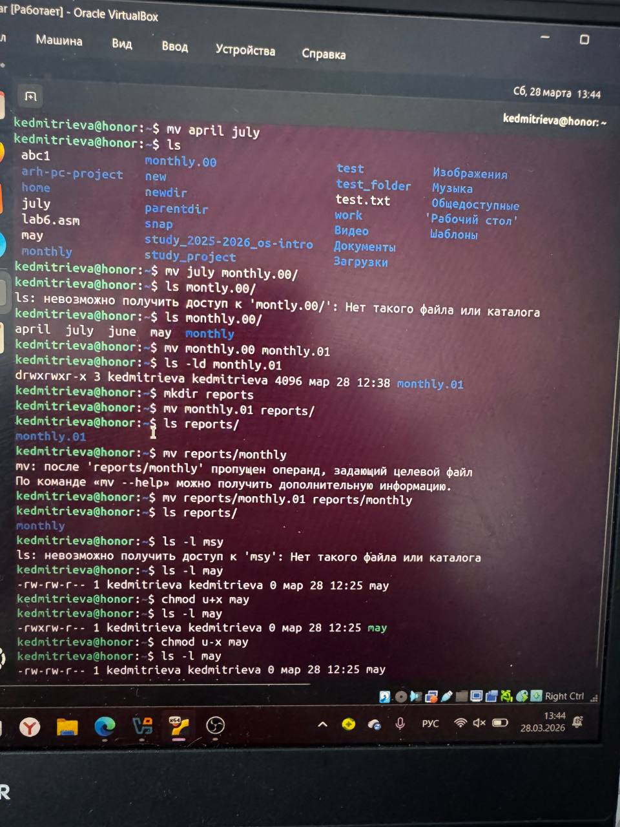
  - 2.4. Права доступа и их изменение
  - 2.4.1. Просмотр прав доступа
  - 2.4.2. Добавление права на выполнение для владельца
  - 2.4.3. Лишение права на выполнение
  - 2.4.4. Создание каталога с ограничением прав
  - 2.4.5. Добавление права на запись для группы
  - 2.5. Анализ файловой системы
  - 2.5.1. Просмотр смонтированных файловых систем
  - 2.5.2. Просмотр файла /etc/fstab
  - 2.5.3. Проверка использования диска (df)

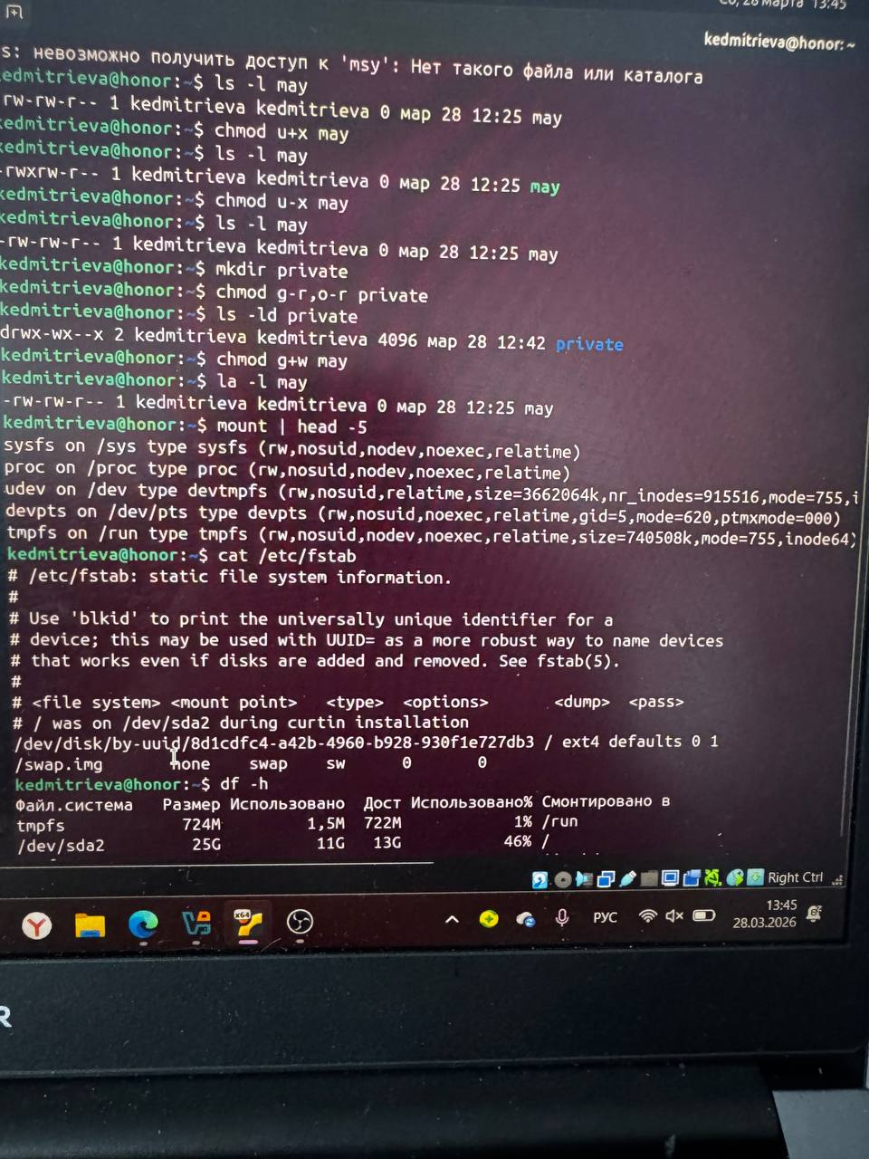

Выполнение самостоятельной работы
  - 2.1. Копирование файла /usr/include/sys/io.h в домашний каталог
  - 2.2. Создание директории ~/ski.plases
  - 2.3. Перемещение файла equipment в каталог ~/ski.plases
  - 2.4. Переименование файла в equiplist
  - 2.5. Создание файла abc1 и копирование с переименованием
  - 2.6. Создание каталога equipment в ~/ski.plases

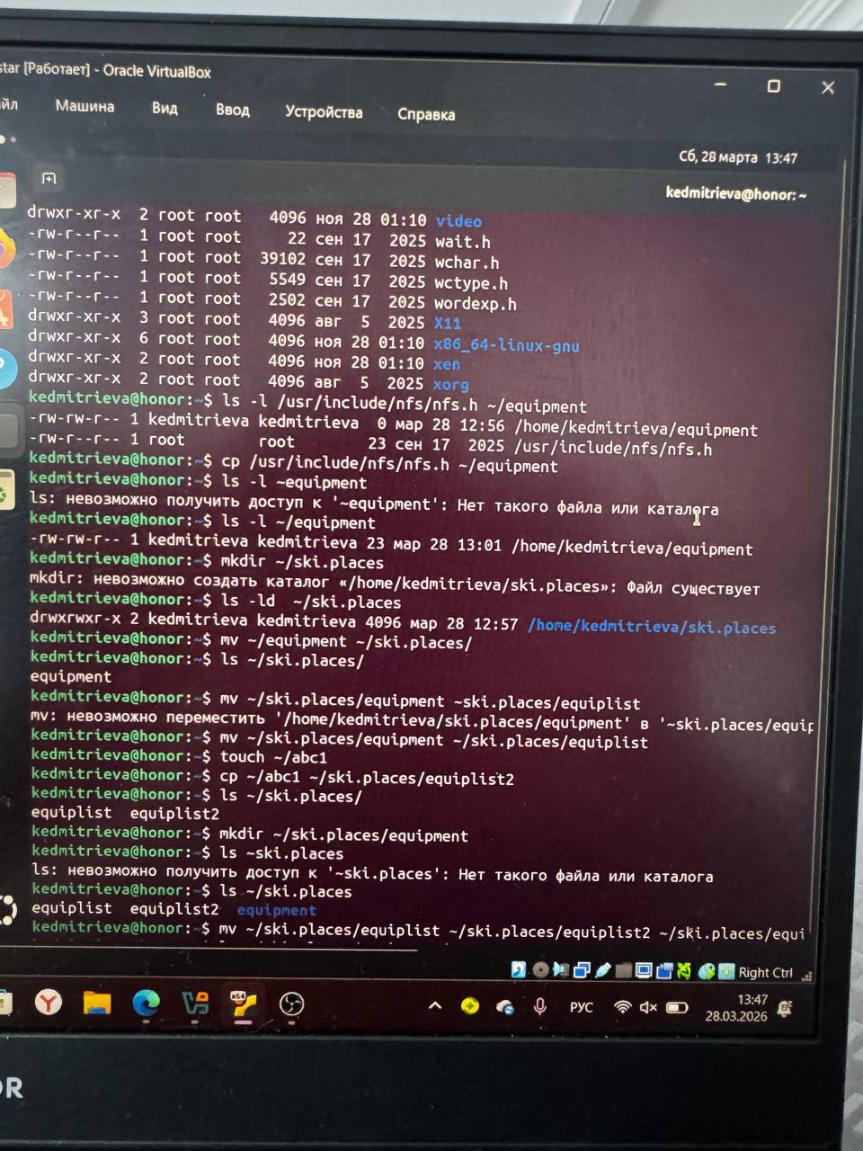
  - 2.7. Перемещение файлов в каталог equipment
  - 2.8. Создание и перемещение каталога ~/newdir

3. Определение опций chmod для присвоения прав доступа
  - 3.1. Создание необходимых файлов
  - 3.2. Изменение прав доступа
№ | Файл/Каталог | Требуемые права | Команда chmod
3.1 | australia | drwxr--r-- | chmod 744 australia_dir (для каталога)
3.2 | play | drwx--x--x | chmod 711 play_dir
3.3 | my_os | -r-xr--r-- | chmod 544 my_os
3.4 | feathers | -rw-rw-r-- | chmod 664 feathers

4. Выполнение упражнений
  - 4.1. Просмотр содержимого файла /etc/passwd
  - 4.2. Копирование файла ~/feathers в ~/file.old

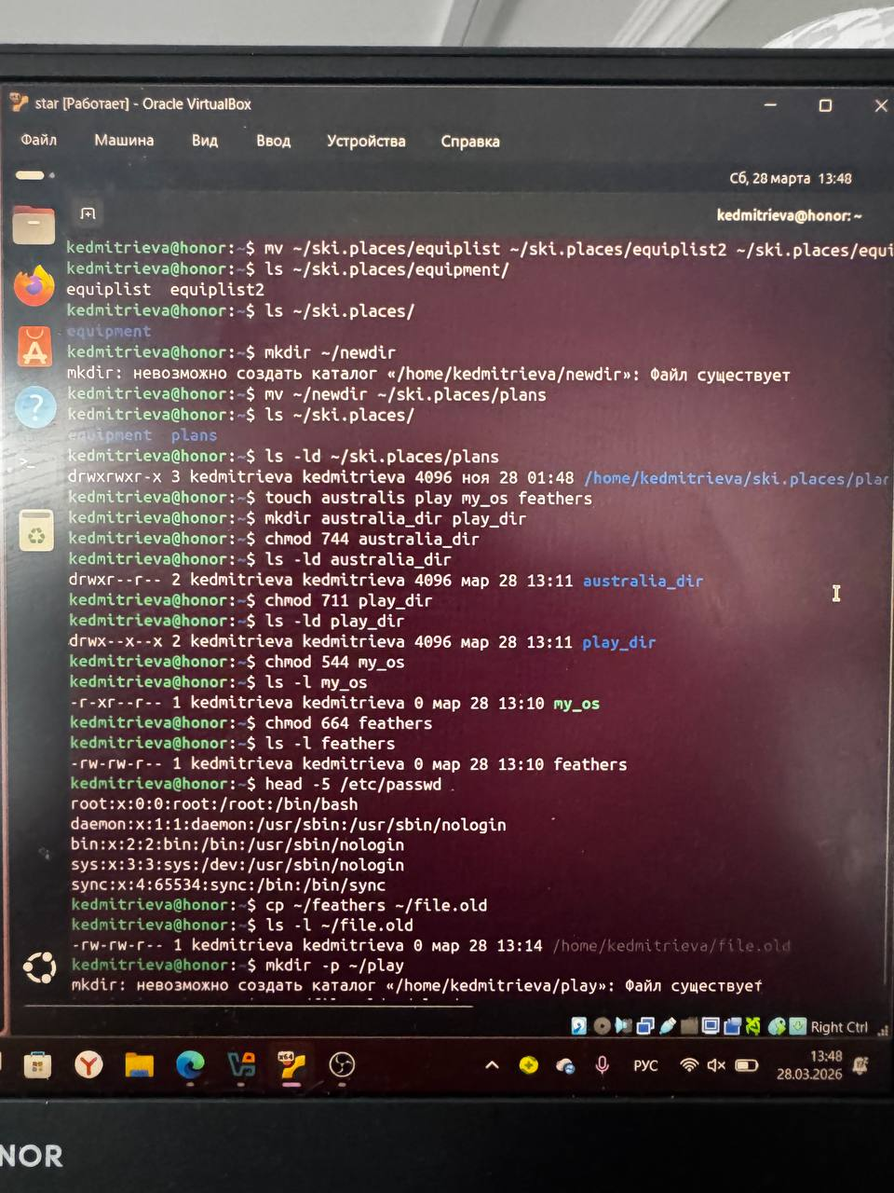
  - 4.3. Перемещение файла ~/file.old в каталог ~/play
  - 4.4. Копирование каталога ~/play в каталог ~/fun
  - 4.5. Перемещение каталога ~/fun в ~/play с переименованием в games
  - 4.6. Лишение владельца файла ~/feathers права на чтение
  - 4.7. Попытка просмотра файла ~/feathers командой cat
  - 4.8. Попытка копирования файла ~/feathers
  - 4.9. Возврат владельцу файла ~/feathers права на чтение

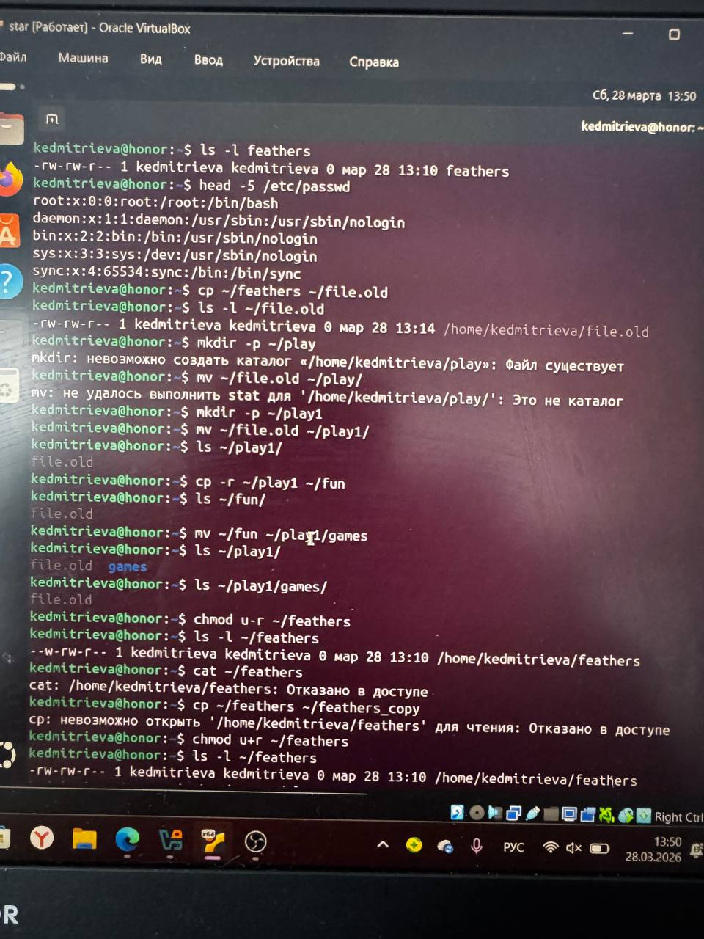
  - 4.10. Лишение владельца каталога ~/play права на выполнение
  - 4.11. Попытка перехода в каталог ~/play
  - 4.11. Попытка перехода в каталог~/play
Результат: возникает ошибка "Permission denied", так как для входа в каталог необходимо право на выполнение (x).
  - 4.12. Возврат владельцу каталога ~/play права на выполнение

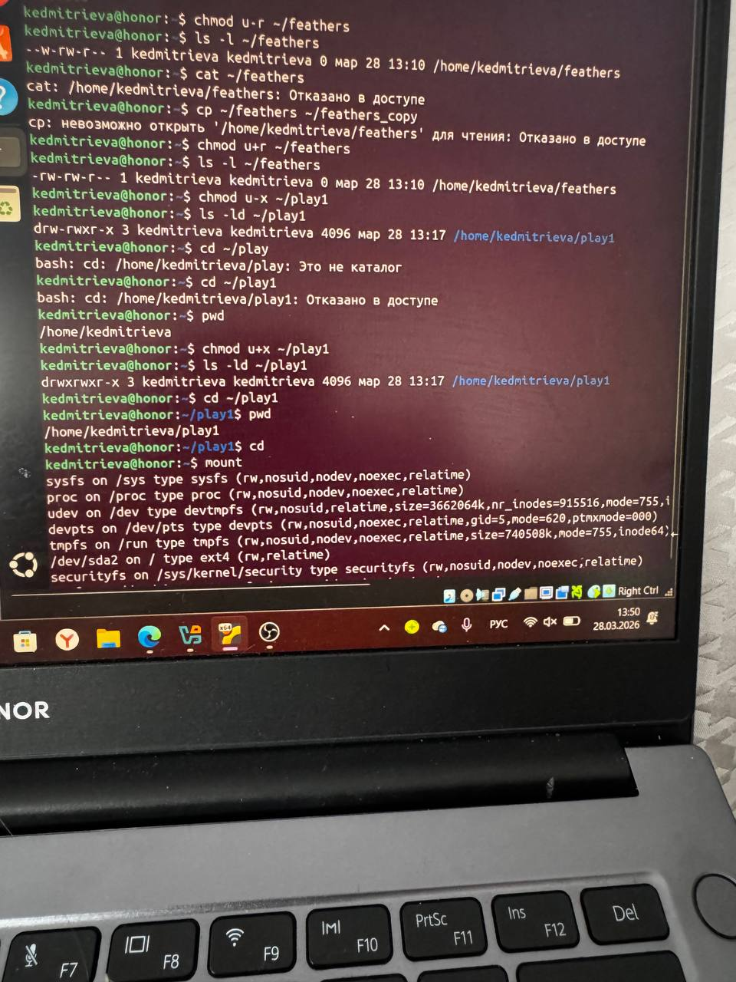

6. Изучение команд mount, fsck, mkfs, kill
  - 6.1. Команда mount
Назначение: монтирование файловых систем (подключение устройств к дереву каталогов).
Просмотр смонтированных файловых систем:
Просмотр использования дисков:
Просмотр файла /etc/fstab (таблица монтирования):
Теоретическое описание монтирования (для справки):
Команда mount используется для подключения файловой системы устройства к дереву каталогов. Общий формат:
bash
mount [-t тип_фс] [-o опции] устройство точка_монтирования
Примеры (теоретически):
- sudo mount /dev/sdb1 /mnt/usb — монтирование устройства в каталог /mnt/usb
- sudo mount -t vfat /dev/sdb1 /mnt/usb — монтирование с указанием типа FAT32
- sudo mount -o ro /dev/sdb1 /mnt/usb — монтирование в режиме только чтения
- sudo umount /mnt/usb — демонтирование

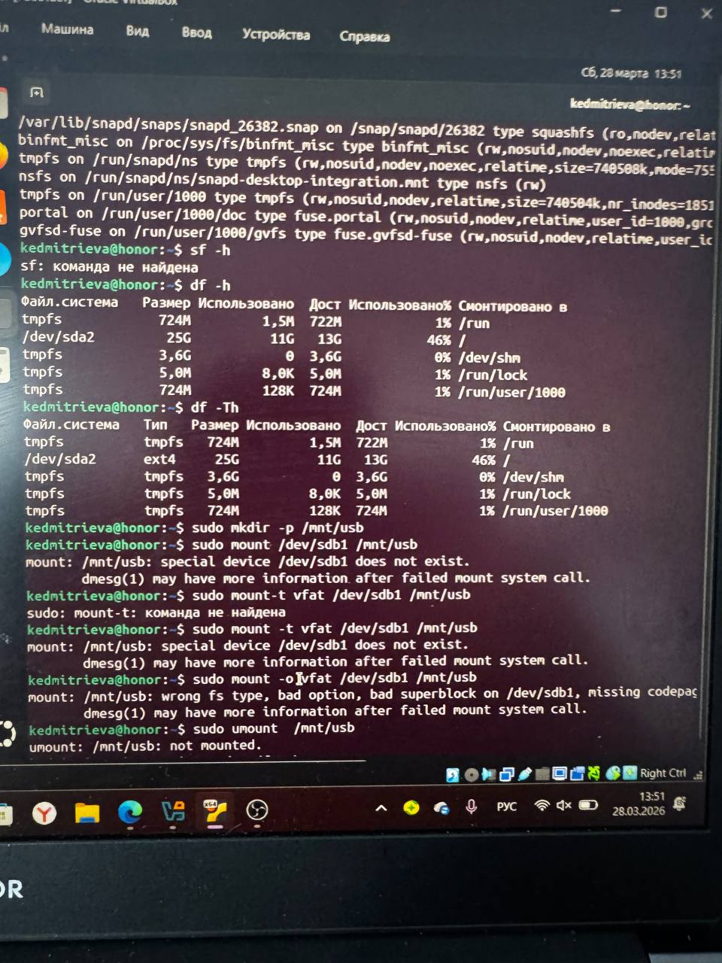
  - 6.2. Команда fsck
Назначение: проверка и восстановление целостности файловой системы (file system check).
Формат команды:
bash
fsck [-опции] устройство
Основные опции:
- -y — автоматически отвечать "yes" на все вопросы
- -n — только проверка без исправлений
- -f — принудительная проверка даже если ФС чистая
- -t — указание типа файловой системы
- Примеры (теоретически):
- bash
- sudo fsck /dev/sda1 # проверка раздела
- sudo fsck -y /dev/sda1 # проверка с автоматическим исправлением
- sudo fsck -n /dev/sda1 # только проверка без исправлений
- Важно: перед проверкой файловая система должна быть размонтирована или находиться в режиме только чтения.
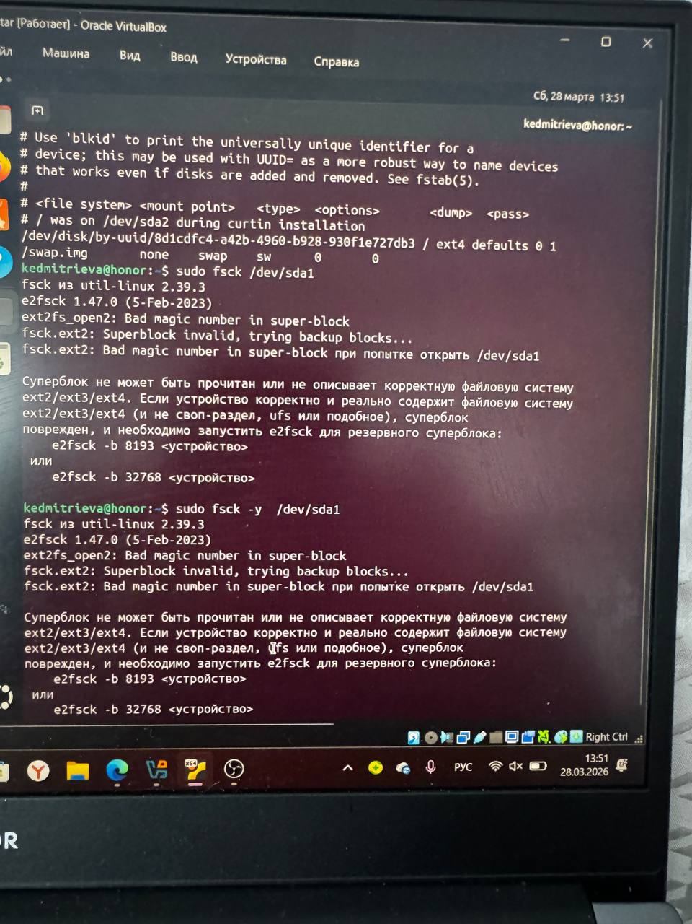
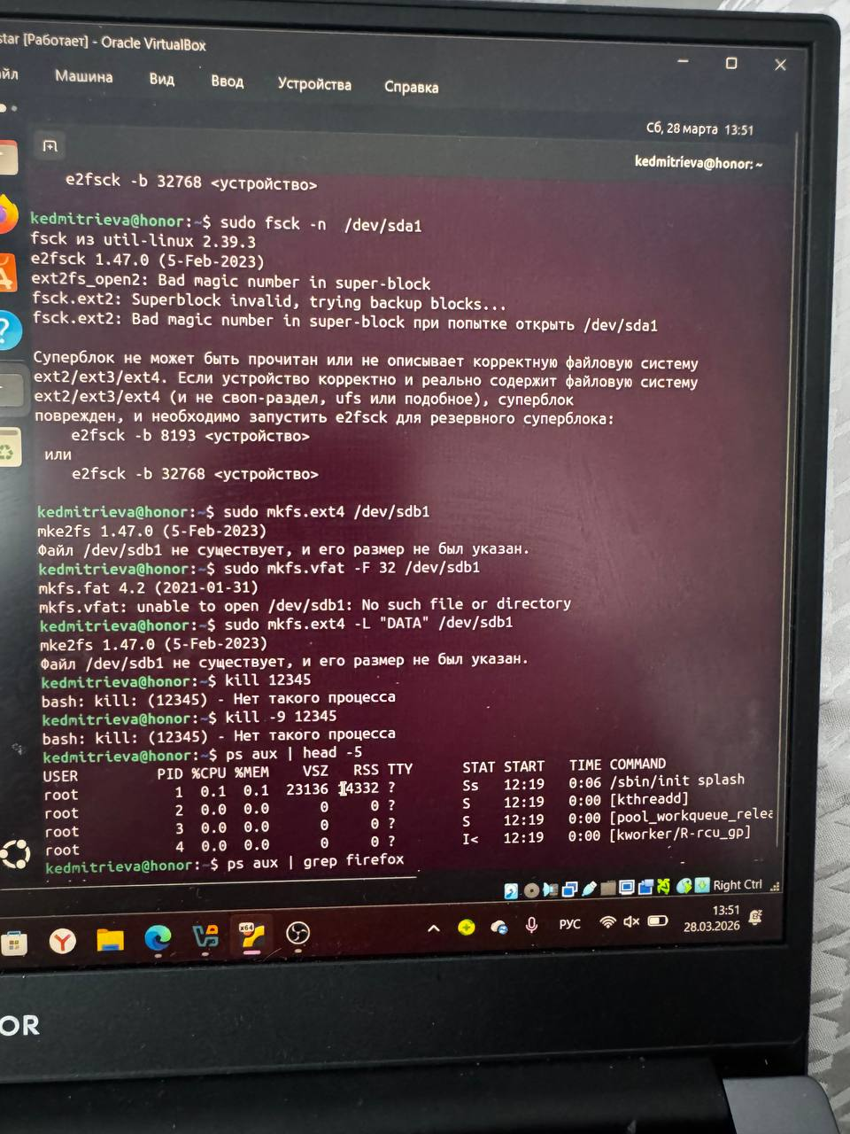
  - 6.3. Команда mkfs
Назначение: создание файловой системы на устройстве (форматирование).
Формат команды:
bash
mkfs.тип_фс [-опции] устройство
Основные типы файловых систем:
- mkfs.ext4 — для создания ext4
- mkfs.vfat — для создания FAT32
- mkfs.xfs — для создания XFS
- mkfs.ntfs — для создания NTFS
- Примеры (теоретически):
- bash
- sudo mkfs.ext4 /dev/sdb1 # создание ext4
- sudo mkfs.vfat -F 32 /dev/sdb1 # создание FAT32
- sudo mkfs.ext4 -L "DATA" /dev/sdb1 # создание с меткой
Внимание: команда mkfs удаляет все данные на устройстве!


  - 6.4. Команда kill
Назначение: отправка сигналов процессам.
Просмотр процессов:

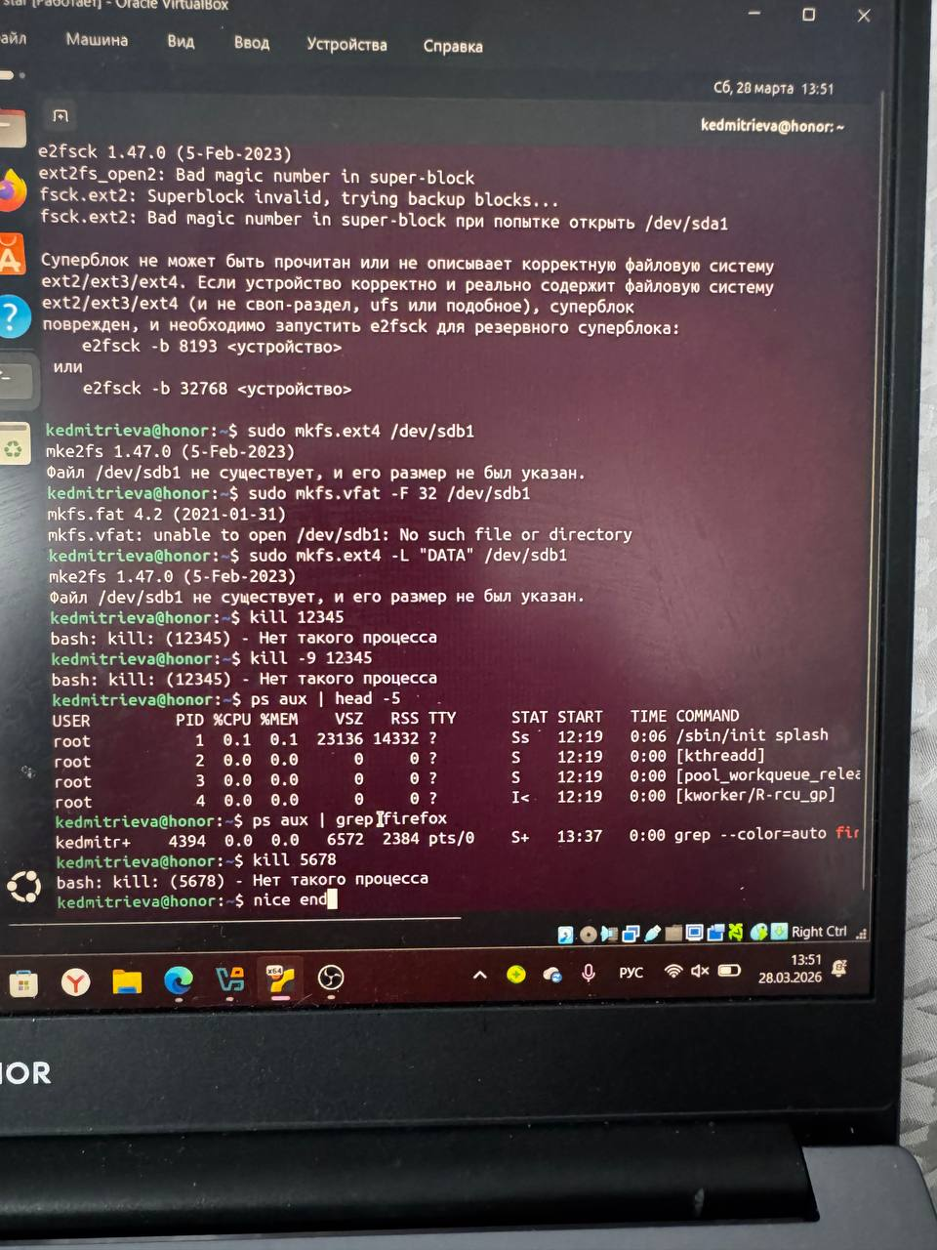

- ---

## Ответы на контрольные вопросы (Лабораторная работа № 5)

---

### 1. Какие команды используются для создания, копирования, перемещения и удаления файлов?

| Действие | Команда | Пример |
|----------|---------|--------|
| Создание файла | `touch` | `touch file.txt` |
| Копирование | `cp` | `cp file1.txt file2.txt` |
| Перемещение/переименование | `mv` | `mv old.txt new.txt` |
| Удаление файла | `rm` | `rm file.txt` |
| Удаление каталога | `rmdir` (пустой) или `rm -r` (с содержимым) | `rmdir dir` или `rm -r dir` |

---

### 2. Как просмотреть содержимое текстового файла?

| Команда | Назначение | Пример |
|---------|------------|--------|
| `cat` | Вывод всего файла целиком | `cat file.txt` |
| `less` | Постраничный просмотр с навигацией | `less file.txt` |
| `head` | Вывод первых N строк (по умолчанию 10) | `head -5 file.txt` |
| `tail` | Вывод последних N строк (по умолчанию 10) | `tail -3 file.txt` |

**Управление в less:**
- `Space` — следующая страница
- `Enter` — следующая строка
- `b` — предыдущая страница
- `q` — выход

---

### 3. Что такое права доступа? Как они интерпретируются для файлов и каталогов?

Права доступа определяют, какие действия могут выполнять пользователи с файлами и каталогами.

| Право | Обозначение | Для файла | Для каталога |
|-------|-------------|-----------|--------------|
| Чтение | `r` | Просмотр содержимого | Просмотр списка файлов (`ls`) |
| Запись | `w` | Изменение, удаление | Создание/удаление файлов |
| Выполнение | `x` | Запуск программы | Вход в каталог (`cd`) |

**Пример:** `-rwxr-xr--` — это файл (`-`), владелец имеет все права (`rwx`), группа — чтение и выполнение (`r-x`), остальные — только чтение (`r--`).

---

### 4. Какие существуют способы изменения прав доступа?

**1. Символьный способ:**
```bash
chmod u+x file # добавить выполнение для владельца
chmod g-w file # убрать запись для группы
chmod o=r file # установить только чтение для остальных
chmod a+rx file # добавить чтение и выполнение для всех
```

**2. Цифровой (восьмеричный) способ:**
| Цифра | Права |
|-------|-------|
| 7 | rwx |
| 6 | rw- |
| 5 | r-x |
| 4 | r-- |
| 3 | -wx |
| 2 | -w- |
| 1 | --x |
| 0 | --- |

```bash
chmod 755 file # rwxr-xr-x
chmod 644 file # rw-r--r--
chmod 700 file # rwx------
```

---

### 5. Как узнать тип файловой системы и её параметры?

```bash
# Просмотр смонтированных файловых систем
mount

# Просмотр с указанием типа ФС
df -T

# Просмотр таблицы монтирования
cat /etc/fstab

# Информация о конкретном устройстве
lsblk -f
```

---

### 6. Как определить объём свободного пространства на диске?

```bash
# В удобном для чтения формате
df -h

# С указанием типа файловой системы
df -Th

# Для конкретного каталога
df -h /home
```

**Пример вывода:**
```
Filesystem Size Used Avail Use% Mounted on
/dev/sda1 50G 20G 28G 42% /
```

---

### 7. Как проверить целостность файловой системы?

```bash
# Проверка файловой системы (требует прав root)
sudo fsck /dev/sda1

# Автоматическое исправление ошибок
sudo fsck -y /dev/sda1

# Только проверка без исправлений
sudo fsck -n /dev/sda1
```

**Важно:** перед проверкой файловая система должна быть размонтирована.

---

### 8. Основные возможности команды mv

Команда `mv` (move) используется для:
- **Переименования** файлов и каталогов
- **Перемещения** файлов и каталогов в другое место

```bash
# Переименование
mv oldname.txt newname.txt

# Перемещение
mv file.txt /path/to/directory/

# Перемещение с переименованием
mv file.txt /path/to/directory/newname.txt

# Перемещение каталога
mv dir1 /path/to/dir2/

# С запросом подтверждения при перезаписи
mv -i file.txt /path/to/directory/
```

---

### 9. Что такое права доступа? Как они могут быть изменены?

**Права доступа** — это механизм защиты, определяющий, кто и какие действия может выполнять с файлом или каталогом. Права разделены на три категории:
- `u` (user) — владелец
- `g` (group) — группа
- `o` (others) — остальные

**Изменение прав:**
```bash
# Символьный способ
chmod u+x file # добавить выполнение владельцу
chmod go-w file # убрать запись у группы и остальных
chmod a=r file # установить только чтение для всех

# Цифровой способ
chmod 755 file # rwxr-xr-x
chmod 644 file # rw-r--r--
chmod 700 file # rwx------
```

---

## Выводы по лабораторной работе № 5

В ходе выполнения лабораторной работы я:

1. **Освоила основные команды для работы с файлами и каталогами:**
- `touch` — создание файлов
- `cp` — копирование файлов и каталогов (с опцией `-r` для рекурсивного копирования)
- `mv` — перемещение и переименование
- `mkdir` и `rmdir` — создание и удаление каталогов
- `rm` — удаление файлов и каталогов (с опцией `-r`)

2. **Изучила команды для просмотра содержимого файлов:**
- `cat` — быстрый вывод всего файла
- `less` — постраничный просмотр с навигацией
- `head` и `tail` — просмотр начала и конца файла

3. **Разобралась с системой прав доступа в Linux:**
- Права `r` (чтение), `w` (запись), `x` (выполнение) имеют разное значение для файлов и каталогов
- Для каталогов право `x` необходимо для входа (`cd`) в каталог
- Права можно изменять командой `chmod` в символьном (`u+x`, `g-w`) или цифровом (`755`, `644`) формате

4. **На практике убедилась в важности прав доступа:**
- Без права на чтение (`r`) нельзя просмотреть или скопировать файл
- Без права на выполнение (`x`) нельзя войти в каталог
- Изменение прав позволяет гибко настраивать доступ к ресурсам

5. **Ознакомилась с системными командами для работы с файловыми системами и процессами:**
- `mount` — просмотр и монтирование файловых систем
- `df` — определение свободного места на диске
- `fsck` — проверка целостности файловой системы
- `mkfs` — создание файловой системы (форматирование)
- `kill` — управление процессами (завершение, остановка, продолжение)

6. **Научилась использовать справочную систему:**
- `man` — просмотр руководств по командам
- `команда --help` — краткая справка

Полученные навыки являются **фундаментальными** для работы в Linux-системах. Они необходимы для:
- Эффективной навигации по файловой системе
- Управления файлами и каталогами
- Настройки прав доступа для обеспечения безопасности
- Мониторинга состояния дисков и файловых систем
- Управления процессами в системе

Эти знания являются базой для дальнейшего изучения администрирования операционных систем и работы с серверным программным обеспечением.

